（David定制）柬埔寨户外人文亲子线 5 Days
暹粒-吴哥窟-崩密列-罗洛士村落

线路类型：户外亲子
天数：5天
综合强度：1星
徒步强度：1星
最小参团年龄：6岁
参考成团人数：8-20人

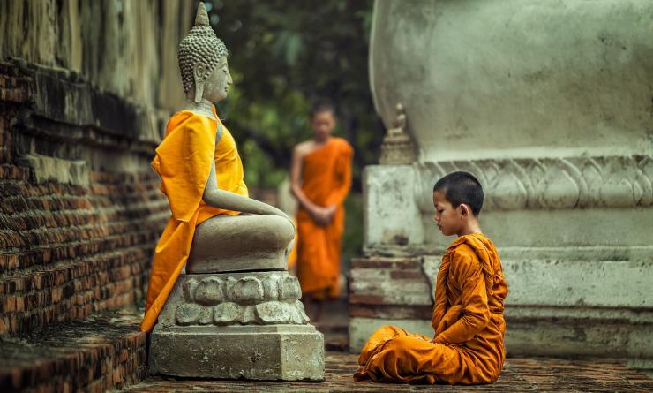

想象中的柬埔寨，战乱且贫穷，吴哥窟的断壁残垣是神圣却冰冷的黑白色调；如果你愿意和我们一起去感受一个更为生动的高棉，那么我们乐意为你添上：阳光晕染千年吴哥窟的迷醉金；穿梭密林撞见的生机绿；古庙寻宝窥见的神秘黑；漫步村落稻田拥抱的成熟黄；在传统民宿与当地人交流邂逅的淳朴棕；以及高棉画家笔下散发无限想象力的魅力炫彩。千年一梦吴哥窟，恋恋不忘柬埔寨。

行程亮点：
▪ 在柬埔寨村庄的厨艺课程；
▪ 在洞里萨湖的小众探秘；
▪ 在崩密列寻宝；
▪ 在吴哥窟泛舟；
▪ 和本地的画家一起，描绘世界奇迹；
▪ 走进真实，聆听高棉；

行程难度分级：
本行程的难度级别为1星。（请参见行程后的户外难度等级说明）

行程安排

D1 到达暹粒（Siem Reap）

行程：
抵达吴哥国际机场（Angkor International Airport）,接机领队将我们送达位于暹粒市中心的精致五星级酒店， 饭后在酒店泳池和孩子们玩玩水，洗去旅途的疲惫，准备迎接全新的亲子奇妙之旅。
住宿：Navutu Dreams Resort＆Wellness Retreat（或同级）
餐饮：早餐；午餐（自理）；晚餐（自理）

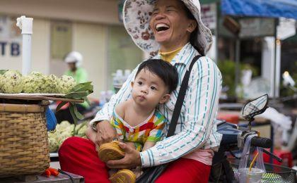 | 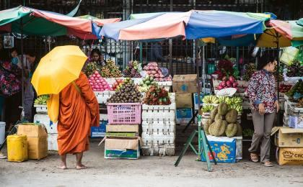

D2 吴哥窟（Angkor Wat）

行程：
主题：《小探险家的神庙初体验》：迎风乘坐嘟嘟车，塔布笼寺神庙逃亡，古庙塔内寺森林骑行，巴戎寺边登城墙，昏黄时分观吴哥日落
清晨5点，我们会乘坐当地特有的嘟嘟车（TUK TUK），在拂晓微凉的晨风中前往曾被遗忘的圣地：吴哥窟。森林的绿意渐退，宏伟的吴哥窟神庙与宽阔的湖面交相辉映，经年已过，然初见神庙的震撼仍不亚于当年法国探险家偶然撞见她的惊叹。绕着神殿外围穿过吴哥窟，前往吴哥遗迹的另一个必去之地：塔布茏寺（Ta Phrom）。自然是神迹的一部分，寺庙周围各种奇形怪状的参天古树使得这现实版的《神庙逃亡》更加趣味横生。骑行在幽静的林间小路上，穿梭在蝴蝶翩飞，鸟鸣声声的热带雨林，我们将以探险家的方式去探访密林里人迹罕至的古庙塔内寺（Tanei）。
在塔内寺里享受完一顿别开生面的野餐后，我们乘车继续前往拥有200多张“高棉的微笑”的吴哥王城标志：巴戎寺（Bayon）。骑行到王城边缘， 登上千年城墙，遥望千年前东南亚最强王朝留下的最后一丝痕迹，感叹时光的残酷和温柔。最后乘车回到暹粒， 丰盛的午餐过后，在暹粒最热的午后享受泳池的清凉， 或在房间好好补个觉。下午，我们去到本地的市场，近距离接触当地柬埔寨人的日常生活。
餐饮：早餐（酒店）；午餐；晚餐（自理）

人文亮点：

塔布茏寺
塔布茏寺位于吴哥窟东面，是大型的石头堆砌而成的佛教寺庙，吴哥遗址中的主要建筑之一。建于12世纪末，高棉国王阇耶跋摩七世（Jayavarman VII）为了祭祀他的母亲而修造，也叫“母庙”。那时寺中有3000僧侣，其中有18个高僧。最令人难忘的是考古学家有意保留了茂盛的树林，让人们知道它是如何从丛林发掘出来的。
来源：https://baike.baidu.com/item/塔布茏寺/6237440?fr=aladdin

巴戎寺
巴戎寺坐落于吴哥通王城之中心点，其回廊东西长160公尺、南北长140公尺；回廊上方原本皆有木造之屋顶，但由于年代久远，目前只剩下断垣残壁及巨大之石柱供后人凭吊。
值得一提的是寺庙之墙壁上仍保存着丰富且生动之雕刻，举凡古代战争记述、寻常百姓之生活百态、洞里萨湖之湖畔风光等皆充分透露着当时之情景，绝对是不可不看的珍贵史迹。那一幅幅活灵活现的壁画彷佛诉说着一段段遥远的故事。
来源：https://baike.baidu.com/item/巴戎寺/951133?fr=aladdin

吴哥窟
又称吴哥寺，位于柬埔寨，被称作柬埔寨国宝，是世界上最大的庙宇，同时也是世界上最早的高棉式建筑。吴哥窟原始的名字是Vrah Vishnulok，意思为“毗湿奴的神殿”，中国佛学古籍称之为“桑香佛舍”。
12世纪时，吴哥王朝国王苏耶跋摩二世（Suryavarman II）希望在平地兴建一座规模宏伟的石窟寺庙，作为吴哥王朝的国都和国寺。因此举全国之力，花了大约35年建造。它是吴哥古迹中保存得最完好的建筑，以建筑宏伟与浮雕细致闻名于世。
1992年，联合国教科文组织将吴哥古迹列入世界文化遗产。此后吴哥窟作为吴哥古迹的重中之重，成为了柬埔寨一张亮丽的旅游名片。
一百多年来，包括中国在内的世界各国投入大量资金和人力在吴哥窟的维护工程上，以保护这份世界文化遗产。吴哥窟的造型，已经成为柬埔寨国家的标志，展现在柬埔寨的国旗上。
来源：https://baike.baidu.com/item/吴哥窟/28891

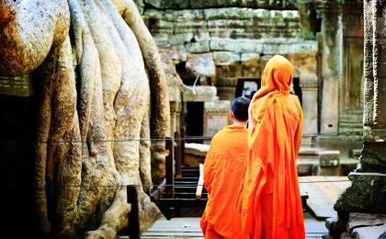 | 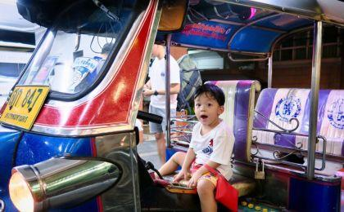

D3 暹粒（Siem Reap） - 崩密列（Beng Mealea） - 罗洛士村落（Svay Chek）

行程：
主题：《小探险家的暹粒历险记》：崩密列探秘，罗洛士乡村寻访，当地人家住宿
清晨我们乘上小巴，前往比吴哥窟更为原始、藏在密林深处的遗迹：崩密列。丛林神秘的气息在断裂的石柱、坍塌的墙壁间弥漫，我们就在这里， 跟孩子们一起拿着古老的藏宝图，像百年前的探险家一样， 无所畏惧地深入到废墟内部， 穿行在幽暗的甬道和坍塌的房间里， 找寻失传已久的宝藏吧！我们会有一个比赛，需要拍摄找到的地方的图片（Photo Rush）这就是属于我们自己的传奇，现实版的《古墓丽影》，《夺宝奇兵》！
惊心动魄的探险过后，我们回到现实世界， 带孩子去探访真实的柬埔寨生活。午餐后乘车前往罗洛士不为人知的村落，徒步去邂逅淳朴的柬埔寨人民，我们可以跟他们一起在金黄色的田野里割草，坐在凉棚里喝当地人自酿的米酒，甚至能遇到当地的手艺人， 请他教孩子们如何用棕榈树叶编成漂亮的盒子！ 而我们的孩子， 也会像友谊的大使一样， 给当地的孩子们带去文具， 零食等小礼物，两国的孩子们还可以一起快乐地踢球玩耍。晚上我们更会住在这里的农家里，与农家的主人一起制作丰盛的BBQ，坐在院子里喝酒， 吃烧烤，在吊床上乘凉，这不就是我们能想到的， 最醉人的柬埔寨仲夏夜吗？
民宿说明：民宿为您提供在地板上的床垫，有毯子和枕头，同时也将为您提供蚊帐。在传统的高棉双人房中过夜，蚊帐都是双人帐。无单人房提供。提供床垫，蚊帐，枕头，毯子，床单。”（16名队员，我们将使用1或2的房子）。请随身携带好毛巾。如果您没有毛巾，请在行程第二天告知领队。
住宿：罗洛士村落特色民宿
餐饮：早餐（酒店）；午餐；晚餐

人文亮点：

崩密列
崩密列（Beng Mealea），是一座小吴哥窟式的寺庙，名字的意思是“荷花池”。这座寺庙距离吴哥古迹群以东40公里，崩密列是一座印度教寺庙，但是它有一些雕塑都反映的是佛教的主题。
建造这座寺庙最初所使用的材料是沙岩，所以很多建筑都已经损毁，而且很难再被复原。
来源：https://baike.baidu.com/item/崩密列/10683822?fr=aladdin

罗洛士村落
罗洛士群是在公元9世纪的吴哥王朝时期建成，巴孔寺是罗洛士遗址群中规模最大并且是最重要的庙宇，曾经是城市中心的大型庙宇，其建筑风格传承了印尼的婆罗浮屠特色影响，霸气当道，主要用来供奉林迦；罗雷寺是阇耶跋摩二世迁都吴哥前的最后一个主要庙宇，里面供奉的是湿婆林迦，建在高棉历史上第一个人工池中央的一个小岛上，现水池已干涸，成为稻田；普利哥寺又名神牛寺，是罗洛士遗址群中第二大的建筑物，从庙宇底部开始的高台基上，筑起6卒刻有梵文的高塔，用来供奉湿婆和国王的祖先，成为这里最显著的特色。
来源：https://baike.baidu.com/item/罗洛士群遗址/5571931?fr=aladdin

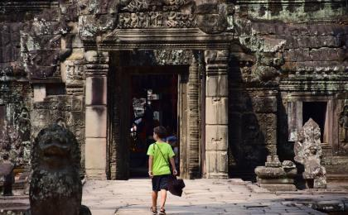 | 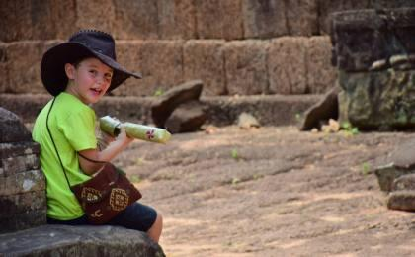

D4 罗洛士村落（Svay Chek） - 暹粒（Siem Reap）

行程：
主题：《陪伴孩子的吴哥自在时光》：暹粒自由活动
在清晨的虫鸣鸟叫声中醒来，悠闲地享受乡村惬意的早餐。丰盛的早餐过后，便要和这些陪伴我们度过美好夜晚的主人家告别， 这些活生生暖洋洋的淳朴面孔是这段旅程充满温情的部分，也是我们今后的记忆所在！走出主人家，徒步穿过一条红土小径，走入村庄中的水果市场，了解手工工匠和农民的生活。然后乘车返回暹粒酒店，途中，我们会参观女王宫，女王宫以艳丽的色彩和精美的浮雕著称于世，是吴哥古迹中风格最独特和最精致的建筑群之一。
中午，我们在吴哥窟旁的当地人家家中享用午餐，并和当地画家一起，用水彩勾画出心目中的吴哥。下午，我们将再次走进吴哥窟，欣赏堪称世界奇迹的吴哥日落，在庄严的佛塔之下，没有遗憾地完成此次暹粒之行。晚上，我们为大家安排了丰盛的告别晚宴。
我们可以为您的空闲时间安排以下自费项目：（需要提前预约）
SPA，暹粒当地最著名的SPA之一的Frangipani Spa, 费用35美元/人，请提前预定
热气球，以热气球的方式，发现更美丽的吴哥景色，费用20美元/人，请提前预定
丛林滑索项目( Accro Branch)，穿行于吴哥的密林上空，长臂猿在空中与您共舞。费用110美元／人（安排整个上午的行程，含午餐）
住宿：Navutu Dreams Resort＆Wellness Retreat（或同级）
餐饮：早餐（酒店）；午餐（酒店）；晚餐（自理）

D5 暹粒（Siem Reap）；返程或继续延展行程

行程：
出于您出行方便的考虑以及保证行程的顺利进行，我们建议您选择当天下午或晚上返程的航班
根据航班时间， 领队会送我们到机场搭乘返程的飞机。 让我们带着满满的精彩记忆， 不留遗憾地回家吧！
住宿：自理
餐饮：早餐（酒店）；午餐（自理）；晚餐（自理）

行程说明：
特别注意：仅为品牌宣传和目的地渲染所制作的部分微信稿和其他类似宣传海报，视频等，不作为我方最终准确的细节行程依据，同时也不作为报价的依据。
以上宣传内容为展示内容，仅供参考。感谢理解。

参考酒店清单

第1晚：暹粒 - Navutu Dreams Resort＆Wellness Retreat（或同级）

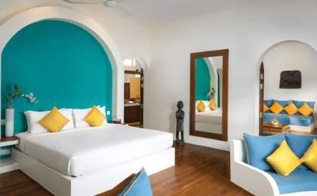 | 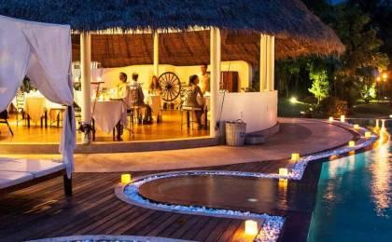

第4晚：暹粒 - Navutu Dreams Resort＆Wellness Retreat（或同级）

住宿说明：
鉴于户外行程的特殊性，我方对于酒店 / 住宿的定义，可能包括：
1. 标准酒店（独立卫浴）；
2. 酒店式公寓（我方为独立的公寓，公寓内我方自己团员公用卫浴，比如四室两厅两卫）；
3. 高山小屋（多人间，一般为公用卫浴）；
4. 特色营地：2-4人间；一般公用卫浴，部分独立卫浴；
非经特别说明，我们所有的住宿均为酒店或者酒店式公寓（大床或者双床需要提早预约，默认是双床）；

所有最后的住宿清单，请以我方最终发送的排期行程文件（含具体行程日期）和行程确认书为准。我方会给予最为准确的说明。

参考餐饮清单

日期 | 早餐 | 午餐 | 晚餐
D1 |  | 自理 | 自理
D2 | 酒店 |  | 自理
D3 | 酒店
D4 | 酒店 | 酒店 | 自理
D5 | 酒店 | 自理 | 自理

出行季节

本行程避免季节：6月、7月、8月

户外补充说明

本行程所涉及的户外活动及难度级别：
 | 徒步 | 骑行 | 登山 | 漂流 | 浮潜 | 潜水 | 航行 | 游猎
0.5星（亲子）
1星 | ✓
2星
3星
4星
5星
6星
7星

难度级别说明如下：

0.5星（亲子）
人群： | 完全针对中国的家庭和孩子的实际情况，分为4-6岁组，6-12岁组以及12岁以上组；
设计理念： | 户外启蒙；
强度： | 每天的行走时间不超过2小时，可能涉及以徒步、登山或漂流为代表的各种运动组合，专门为中国市场定制的难度等级，一般来说适合所有4岁以上的孩子
户外风险： | 完全可控；极低；全套专业和规范流程；
参加要求： | 身体健康；满足年龄需求；无需任何户外经验；无需任何特殊户外装备；

1星
人群： | 针对没有任何户外经验，或者有1年以内户外经验；追求不一样的旅行体验的体验性人群；
设计理念： | 户外教育；户外进阶；不一样的旅行；
强度： | 每天的行走时间不超过4小时，可能在公路，步道，山野小径
户外风险： | 完全可控；较低；全套专业和规范流程；
参加要求： | 身体健康；对体验旅行的理念有认知并认同；无需任何户外经验；基础户外装备；

2星
人群： | 针对没有任何户外经验，或者有1年以内户外经验；追求不一样的旅行体验的体验性人群；
设计理念： | 户外教育；户外进阶；不一样的旅行；
强度： | 每天的行走时间在4-5小时，可能在公路，步道，山野小径，或者峡谷穿越
户外风险： | 完全可控；较低；全套专业和规范流程；
参加要求： | 身体健康；对体验旅行的理念有认知并认同；无需任何户外经验；基础户外装备；

3星
人群： | 需要有1年以上户外经验或者完全符合需求的体力；追求不一样的旅行体验的体验性人群；可能需要接受我们的电话访问；
设计理念： | 户外教育；户外挑战；户外改变你的世界；
强度： | 每天的平均徒步时间5小时，平均爬升度在600-800米，平均徒步距离15公里
户外风险： | 有一定户外风险；安全完全可控；全套专业和规范流程；
参加要求： | 身体健康；对体验旅行的理念有认知并认同；需要一定户外经验；需要相应的户外装备；无需特别的技术装备；

4星
人群： | 需要有1年以上户外经验或者完全符合需求的体力；追求不一样的旅行体验的体验性人群；可能需要接受我们的电话访问；
设计理念： | 户外教育；户外挑战；户外改变你的世界；
强度： | 每天的平均徒步时间6小时，平均爬升度在700-1000米，平均徒步距离15-18公里，可能有部分路段高海拔
户外风险： | 有一定户外风险；安全完全可控；全套专业和规范流程；
参加要求： | 身体健康；对体验旅行的理念有认知并认同；需要一定户外经验；需要相应的户外装备；无需特别的技术装备；

5星
人群： | 需要2年以上户外经验；对于体力要较高需求；追求不一样的旅行体验的体验性人群；需要接受我们的电话访问和筛选；
设计理念： | 户外挑战；户外改变你的世界；
强度： | 每天的平均徒步时间6-7小时，平均爬升度在1000米以上，同时/或者平均徒步距离20公里，部分路段高海拔，可能包含部分登顶（容易）
户外风险： | 有户外风险；全套专业和规范流程；需要对风险和难度有心理认知；
参加要求： | 身体健康；对户外旅行的理念有认知并认同；需要2年以上户外经验；需要相应的户外装备；可能需要特别的技术装备；

6星
人群： | 需要2年以上户外经验；对于体力要较高需求；追求不一样的旅行体验的体验性人群；需要接受我们的电话访问和筛选；
设计理念： | 户外挑战；户外改变你的世界；
强度： | 每天的平均徒步时间7-8小时，平均爬升度在1000米以上，同时/或者平均徒步距离20公里，部分路段高海拔，部分路段需要结组，需要具备阿式登山技巧
户外风险： | 有户外风险；全套专业和规范流程；需要对风险和难度有心理认知；
参加要求： | 身体健康；对户外旅行的理念有认知并认同；需要2年以上户外经验；需要相应的户外装备；可能需要特别的技术装备；

7星
人群： | 需要相应领域的成熟户外经验；对体力和毅力都有完美的需求；追求高难度等级的户外挑战和极限之美；需要接受我们的履历筛选和实地考察；
设计理念： | 户外挑战；极限户外；
强度： | 每天的平均徒步时间超过8小时，平均爬升度在超过1000米，同时/或者平均徒步距离20公里以上，部分路段高海拔，部分路段需要结组，需要具备阿式登山技巧
户外风险： | 有较强户外风险；全套专业和规范流程；需要充分了解风险；
参加要求： | 不做定义；按实际选择线路，活动和日期量身定制；

来自我们的专业外籍户外领队：户外出行提醒 & 户外装备建议

头部 | 防晒帽 | 其他用品 | WiFi
 | 太阳镜 |  | 洗漱用品
 | 泳镜 |  | 防晒霜
上身 | 速干衣 |  | 驱蚊液
 | 皮肤风衣／防晒服 |  | 多功能转换插头
 | 泳衣（裤） |  | 相机
下身 | 速干裤 |  | 卫生用品
 | 短裤 |  | 外币现金
 | 内裤 |  | 多币种信用卡
足部 | 运动鞋 |  | 个人常备药物
 | 拖鞋

